**Министерство цифрового развития, связи и массовых коммуникаций**

**Ордена трудового Красного Знамени**

**федеральное государственное бюджетное**

**образовательное учреждение высшего образования**

**«Московский технический университет связи и информатики»**

Кафедра Математическая кибернетика и информационные технологии

Отчет по учебной практике

на тему

«Создание сайта визитки-одностраничника на react»

Выполнил: студент группы

БВТ2004

Газизов Камил Ильдарович

Проверил: ______________

Москва 2022

Оглавление

1 Цель работы 3

2 Постановка задачи 3

3 Реализация задачи 4

4 Демонстрация работы 15

5 Заключение 17

# 1 Цель работы

# Научиться создавать Web-страницы. Познакомиться с HTML, CSS, Java Script, React. Овладеть техникой создания Web-страниц.

# 2 Постановка задачи

Разрабатываемый сайт предназначен для ознакомления людей с основной информацией о лице, его контактных данных и профессиональных навыках. Целевая аудитория сайта - пользователи, обладающие хотя бы минимальными знаниями в IT технологиях и привыкшие искать информацию в сети интернет. Главная задача сайта - предоставлять нужную информацию посетителям о лице и его профессиональных навыках. Исходя из поставленных задач, web-сайт должен предоставлять следующие возможности: - при первом посещении сайта пользователь должен понять, для чего служит данный сайт, составить общее впечатление о нем, выяснить свои потребности в отношении сайта.

# Реализация задачи

**Для разработки сайта мы будем использовать React** — это JavaScript-библиотека для разработки пользовательского интерфейса. Так же подключим библиотеку Reaсt-Bootstrap (повторная реализация компонентов React) для дизайна некоторых элементов.

Для начала настроим локальное окружение для разработки: установим последнюю версию Node.js и установим React. Далее в папке src создадим все необходимые файлы и папки.

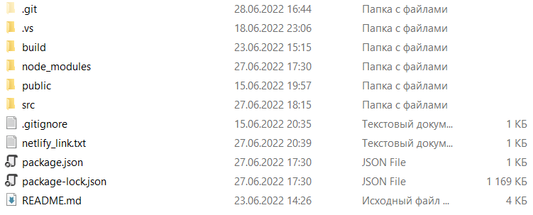

Рис.1 – общая структура приложения my-app

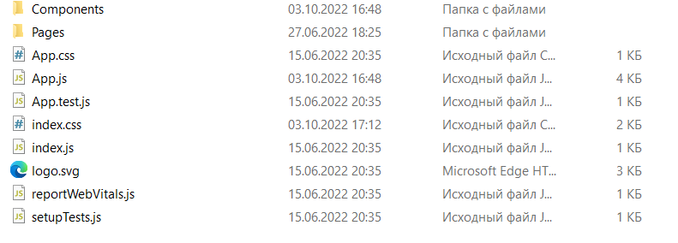

Рис.2 – папка src

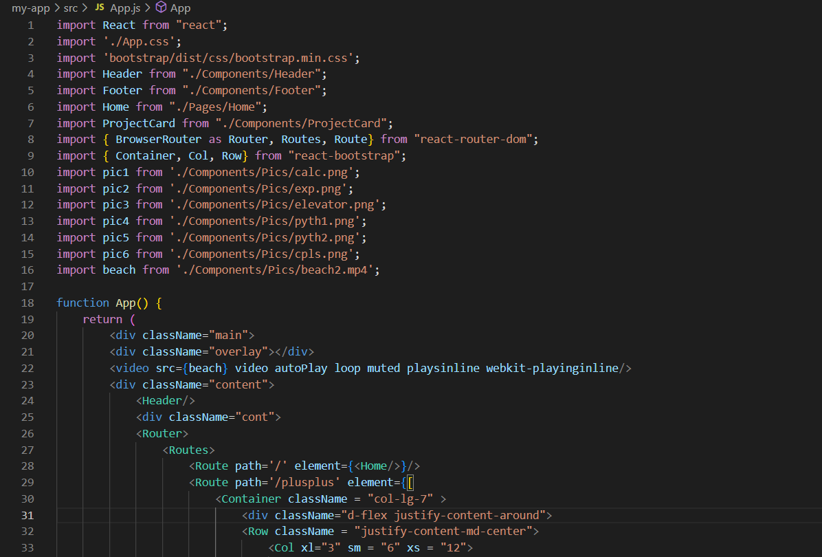

Рис.3 - App.js (часть 1)

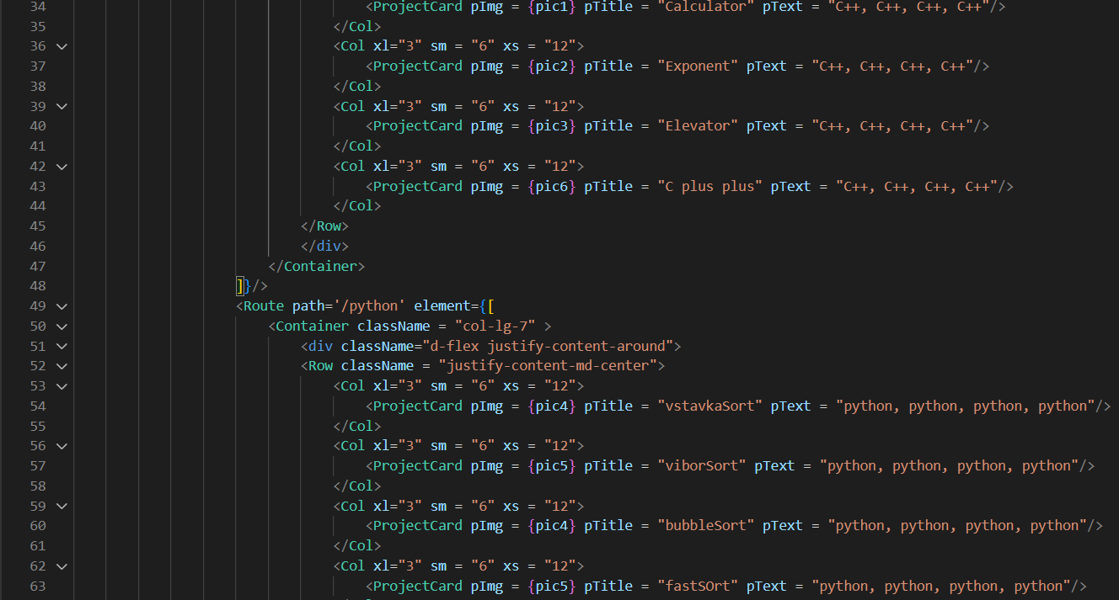

Рис.4 - App.js (часть 2)

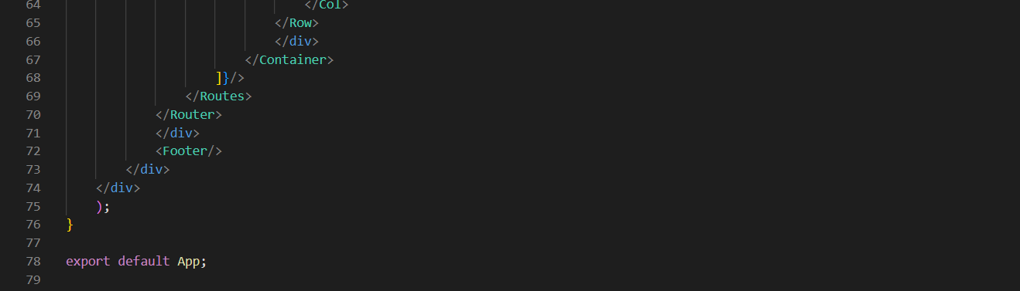

Рис.5 - App.js (часть 3)

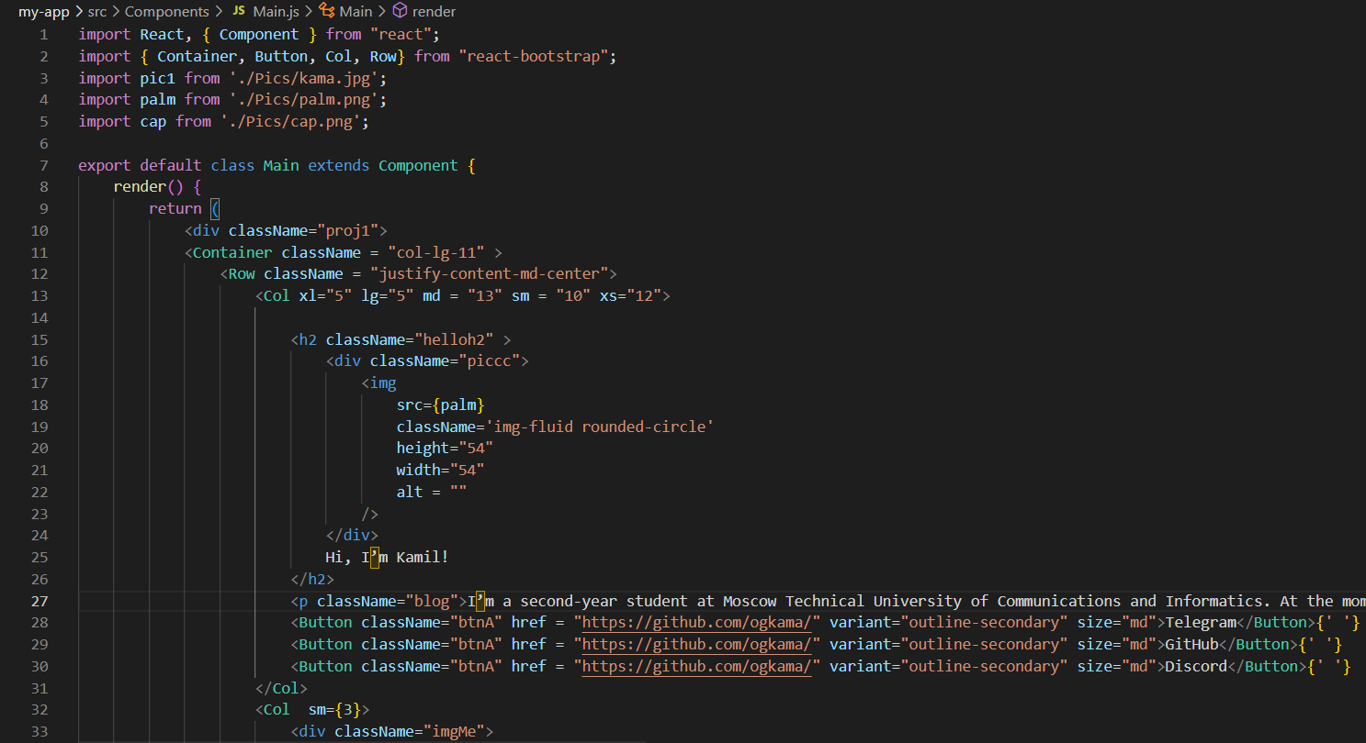

Рис.6 - Main.js (часть 1)

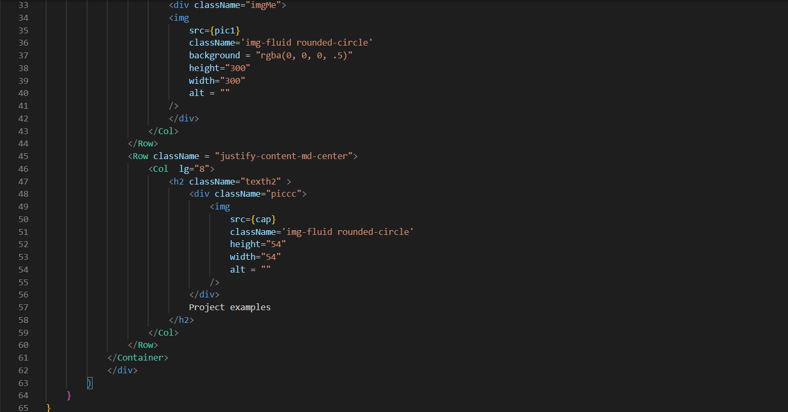

Рис.7 - Main.js (часть 2)

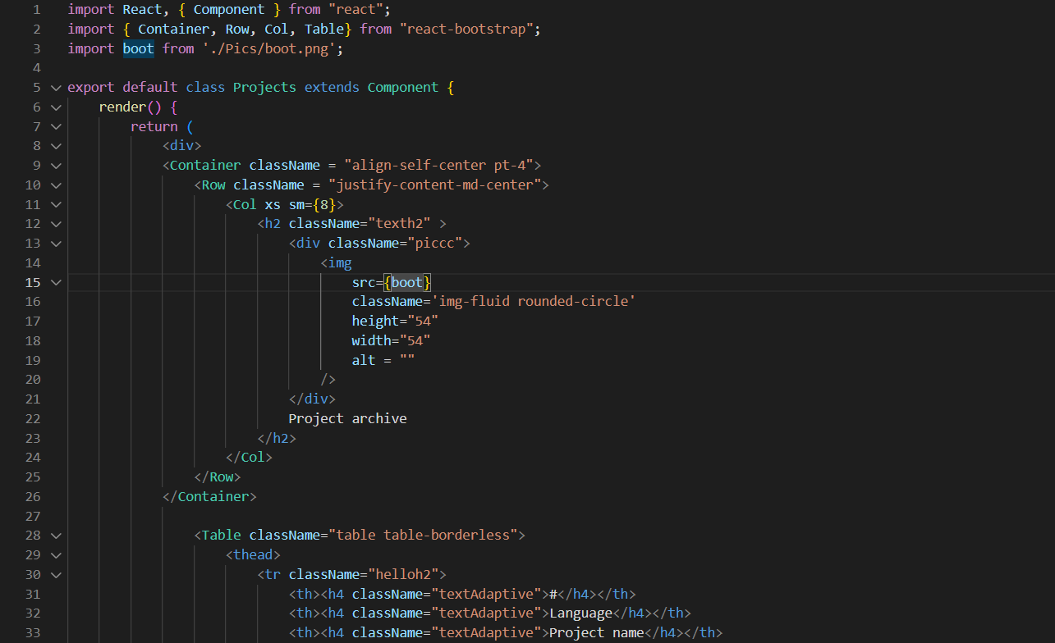

Рис.8 - Lenta.js (часть 1)

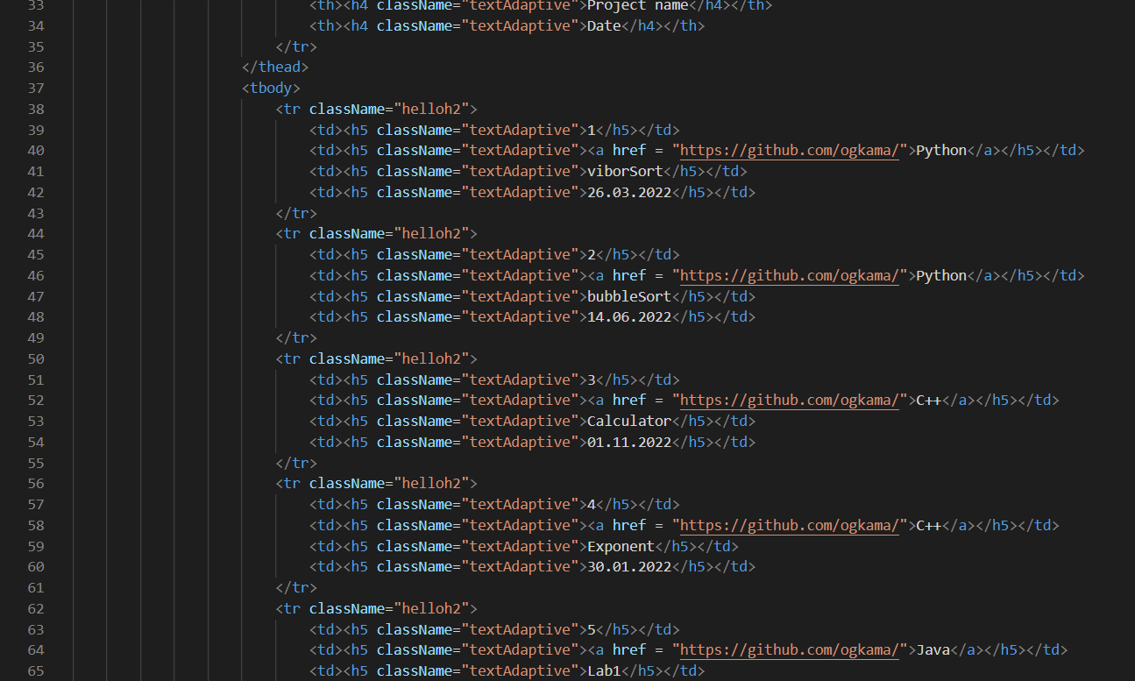

Рис.9 - Lenta.js (часть 2)

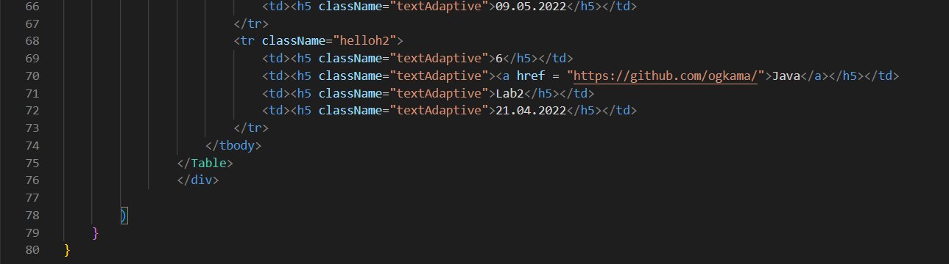

Рис.10 - Lenta.js (часть 3)

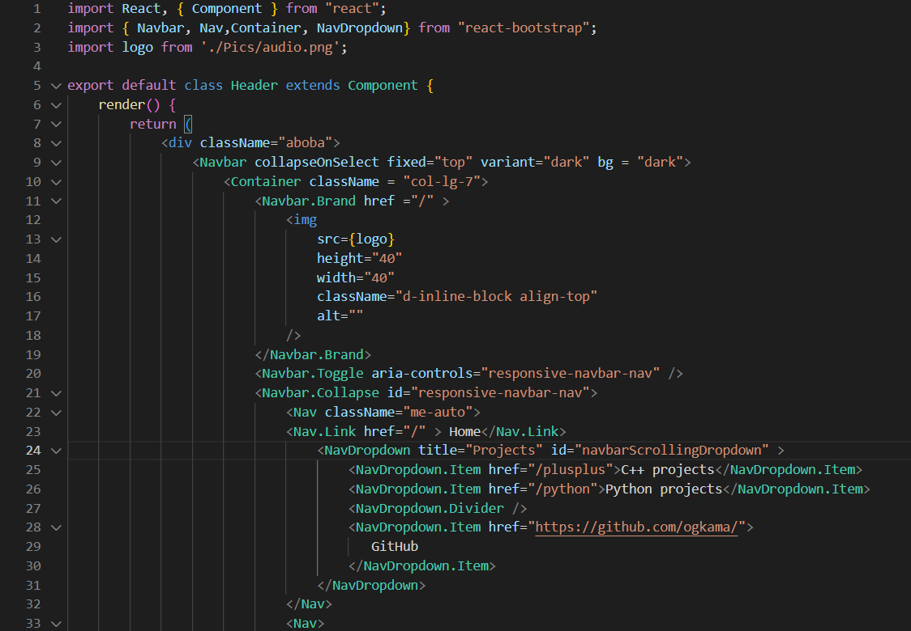

Рис.11 -Header.js (часть 1)

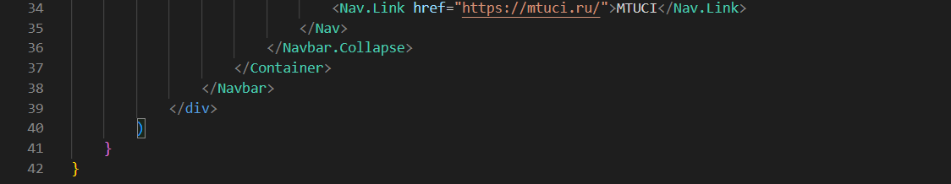

Рис.12 -Header.js (часть 2)

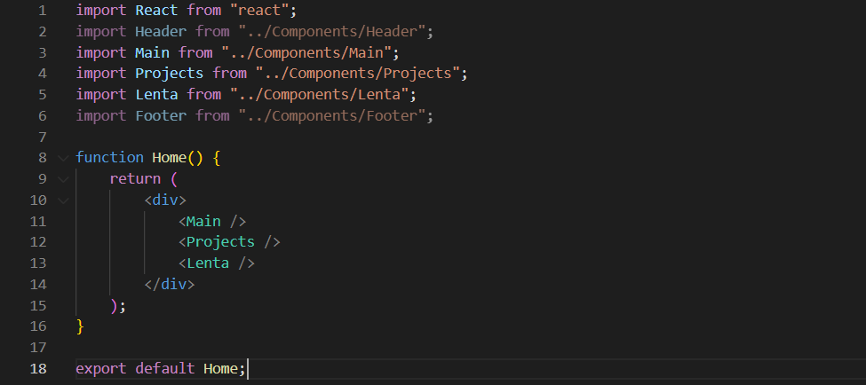

Рис.13 – Home.js

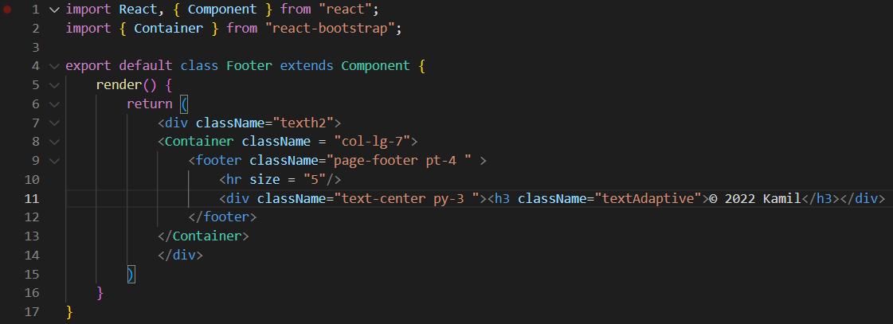

Рис.14 – Footer.js

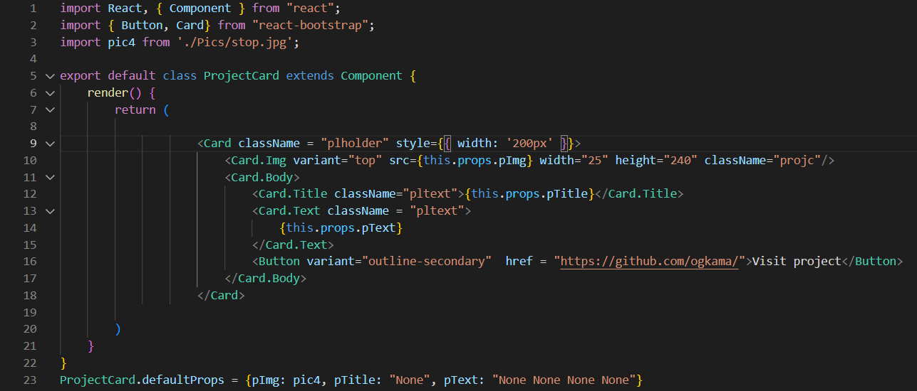

Рис.15 - ProjectCard.js

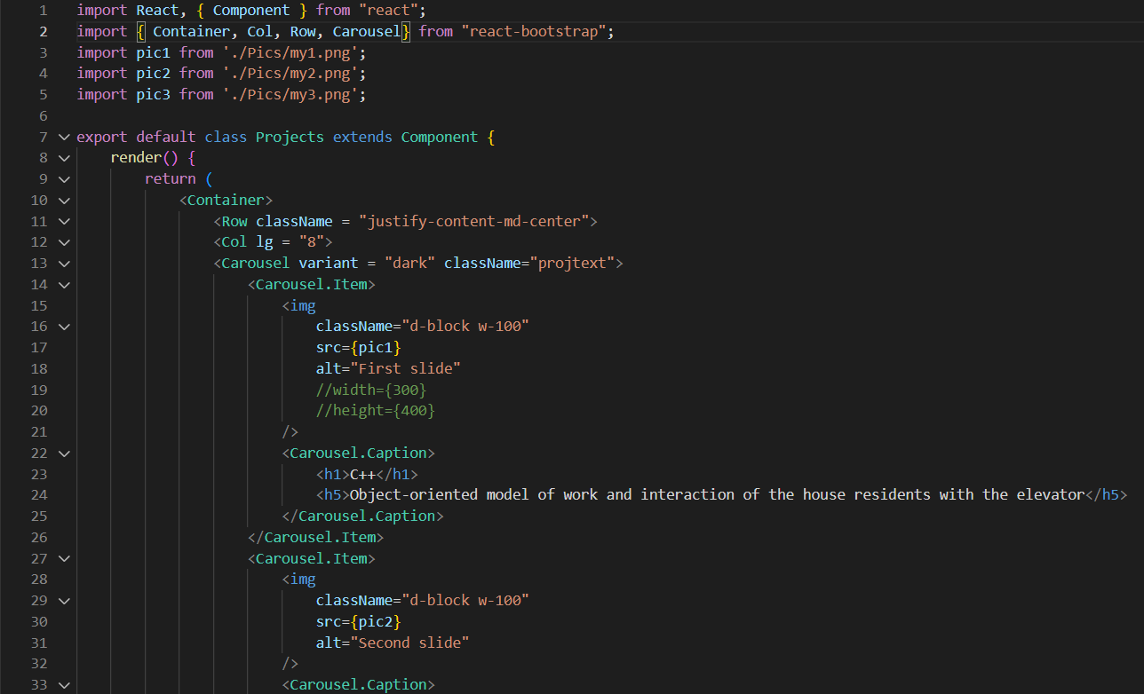

Рис.16 - Projects.js (часть 1)

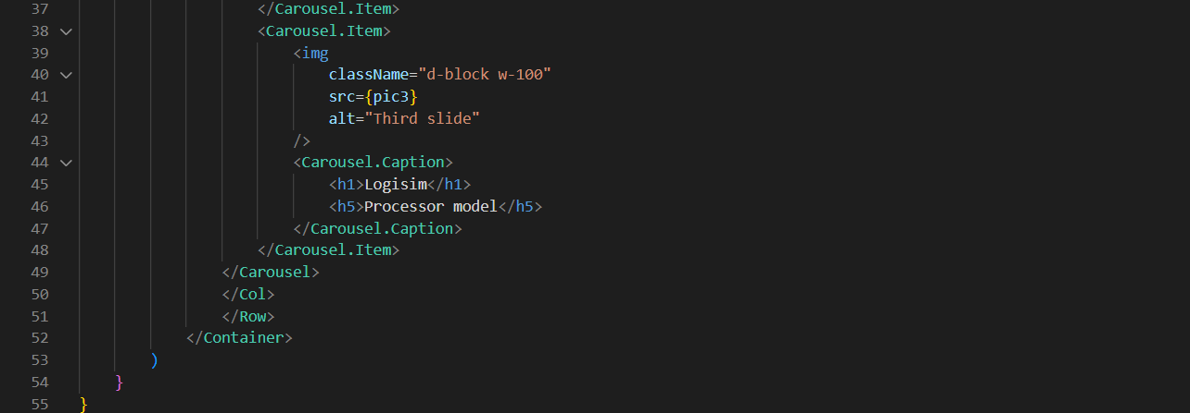

Рис.16 - Projects.js (часть 2)

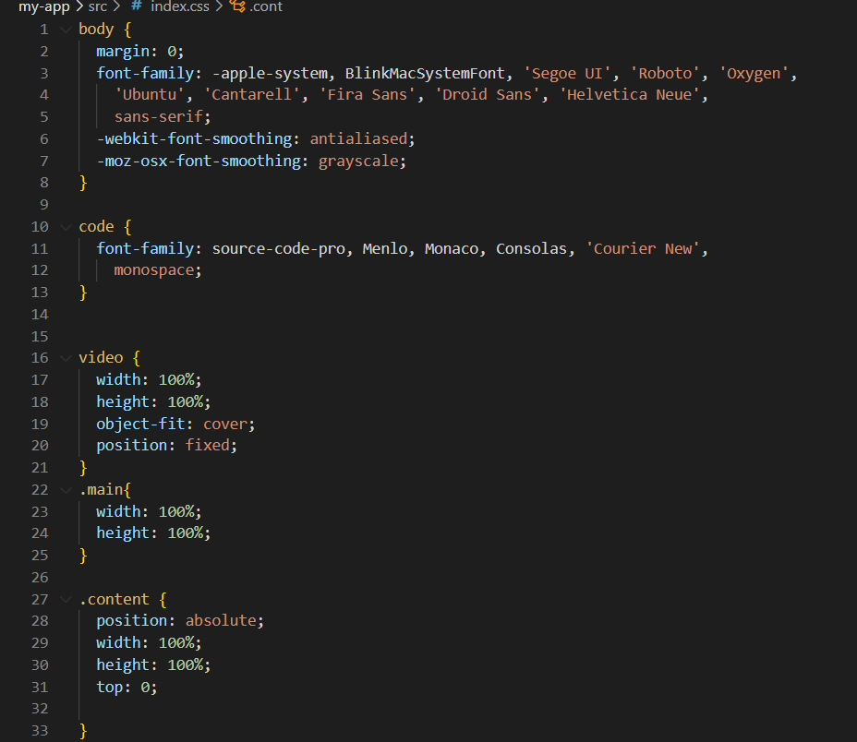

Рис.17 - index.html (часть 1)

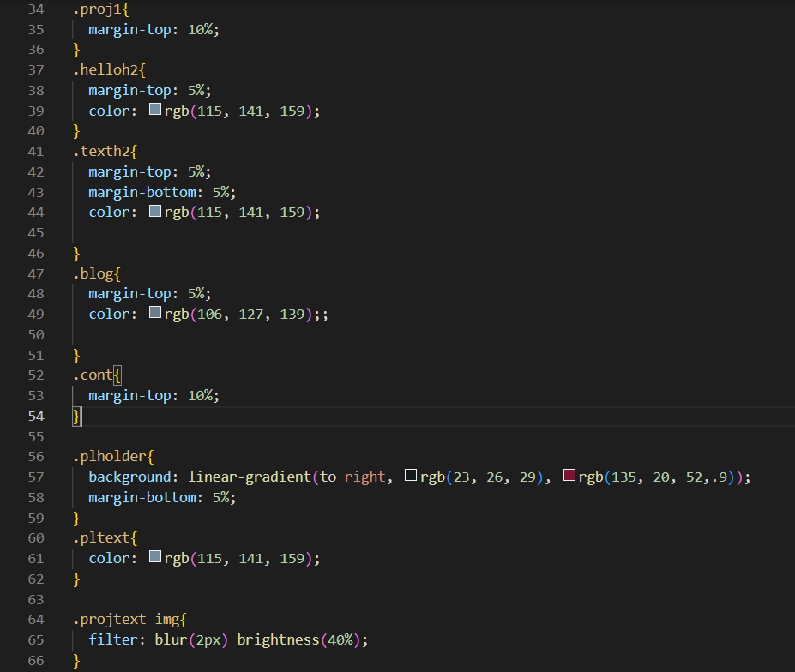

Рис.18 - index.html (часть 2)

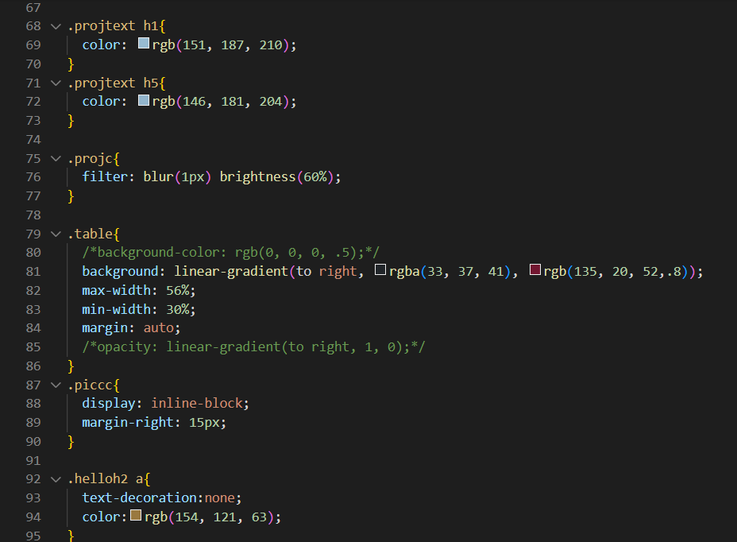

Рис.19 - index.html (часть 3)

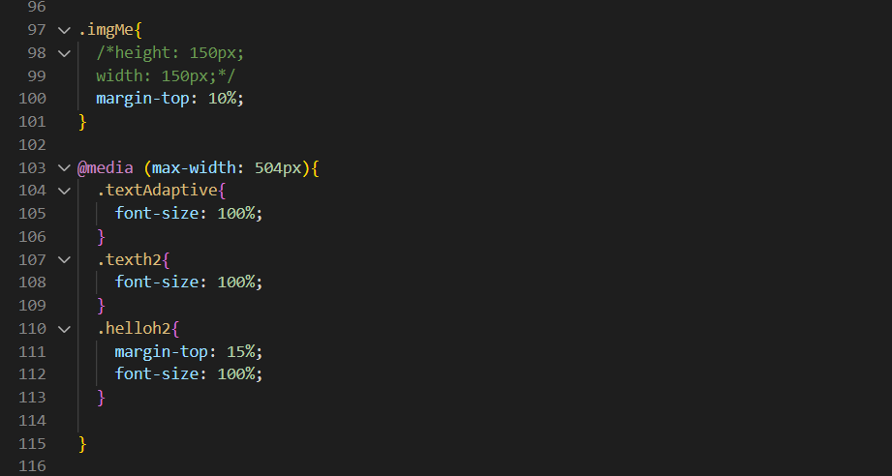

Рис.20 - index.html (часть 4)

# Демонстрация работы

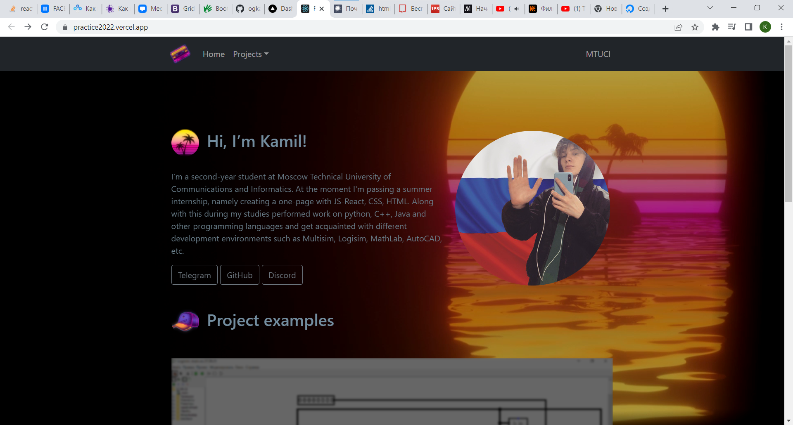

Рис.17

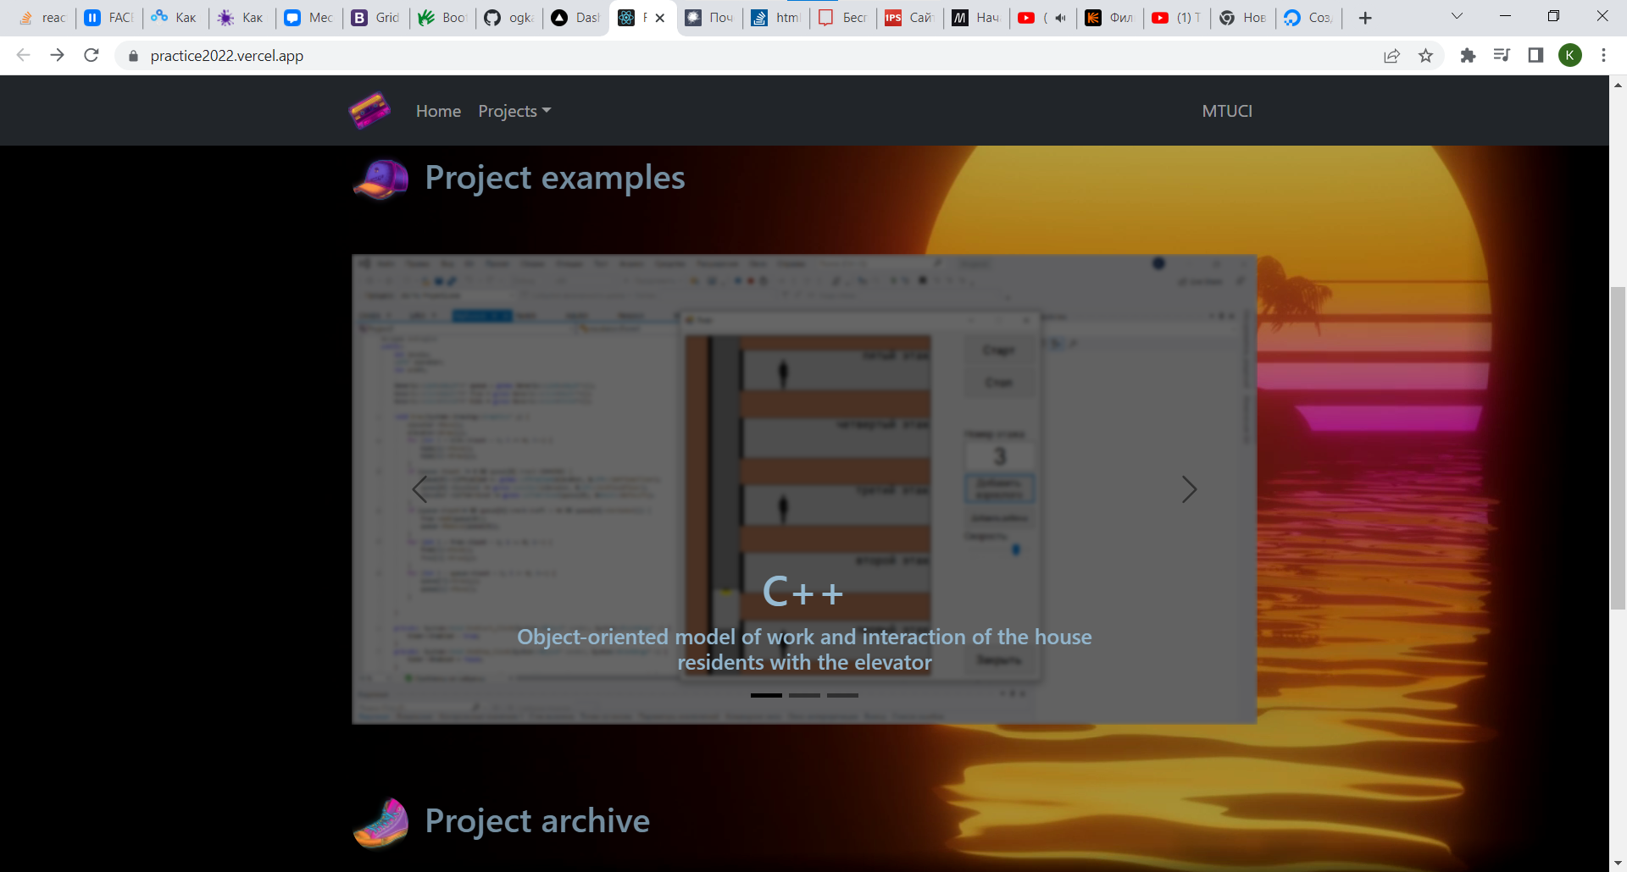

Рис.18

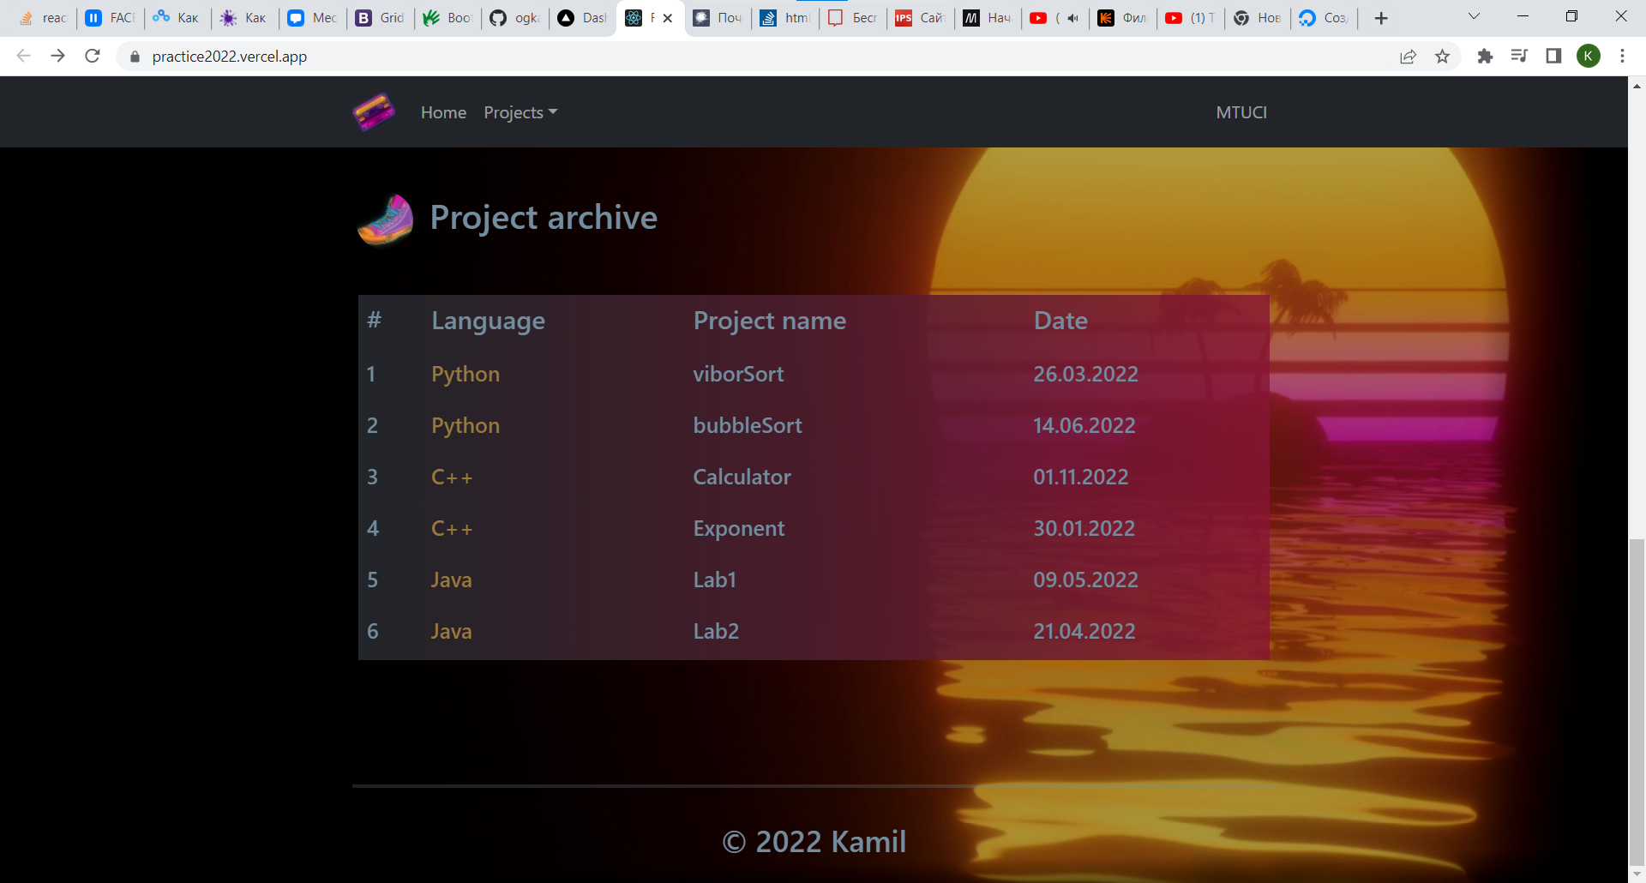

Рис.19

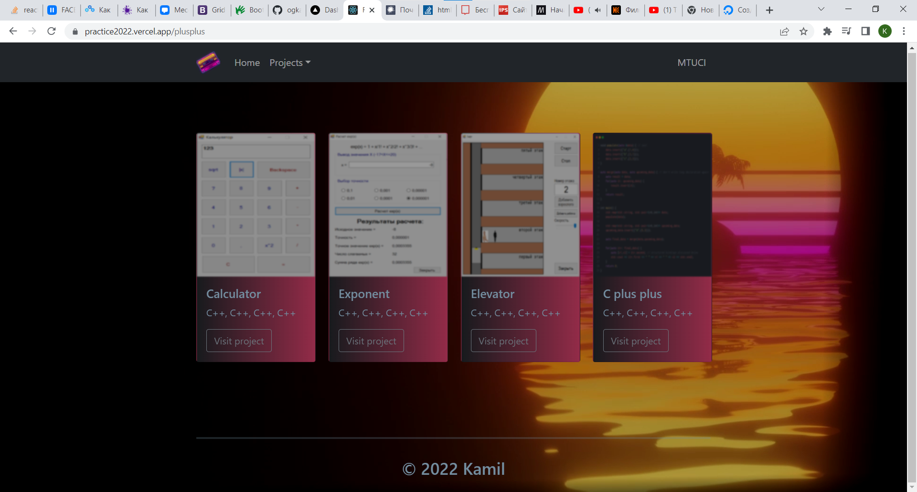

Рис.20

# 5 Заключение

С помощью этого задания я смог самостоятельно изучить HTML, CSS, JS, React (на начальном уровне), и сверстать сайт-портфолио.

Сайт можно найти по ссылке: https://practice2022.vercel.app